3.**Реологик мураккаб Максвелл суюқлиги таҳлиллари**

Реологик мураккаб Максвелл суюқлиги ва Ньютон суюқликлари аралашмаси учун транцендент тенглама илдизлари ушбу тенгламани ечиш орқали топилади:

 (20)

Бу ерда  эканлигини эътиборга олсак, (20) тенглама ушбу кўринишга келади:

 ёки  (21)

Бу ердаги  ни  деб олсак, у ҳолда (21) тенглама қуйидаги ўлчамсиз кўринишга келади: .

Бу тенгламани баъзи бир ҳисоблашлар орқали ушбу кўринишдаги квадрат тенглама шаклига келтирамиз

 (22)

Бу ерда  . Ҳосил қилинган (22) тенгламанинг илдизлари иккита бўлиб, бу илдизлар  кўринишда аниқланади. Бу илдизларга мос бўлган ечимларни қуйидаги кўринишда аниқлаймиз:

, (23)

, (24)

бу ерда .

Максвелл модели асосида реологик мураккабсуюқликнинг ностационар ҳолатдан стационар ҳолатга ўтишини (24) формула ёрдамида босим градиенти олиб ташлангандан кейинги жараён сифатида таҳлил қиламиз.

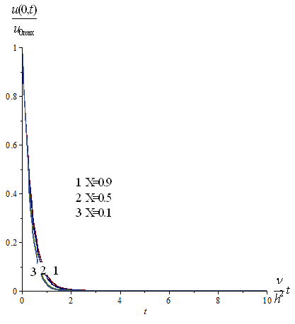

**2-расм.Бўйлама ўқдаги ностационар максимал тезликнинг шу ўқдаги стационар оқим тезлигига нисбатининг вақт бўйича ўзгариши (Максвелл моделига бўйсунувчи суюқлик учун**  **бўлганда аралашмадаги Ньютон суюқлигининг ҳар хил концентрацияларида).**

2-расмда Максвелл модели асосида бўйлама ўқдаги ностационар максимал тезликнинг шу ўқдаги стационар оқим тезлигига нисбатининг вақт бўйича ўзгариши тасвирланган (). Расмдан кўринадики, бу оқимда бўйлама ўқдаги максимал тезликнинг ностационар ҳолатдан стационар ҳолатга ўтиши Ньютон суюқлиги оқимидан деярли фарқ қилмаслигини кузатиш мумкин.

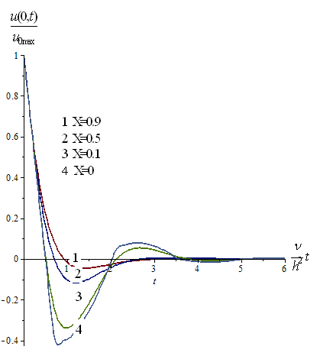

**3-расм.Бўйлама ўқдаги ностационар максимал тезликнинг шу ўқдаги стационар оқим тезлигига нисбатининг вақт бўйича ўзгариши (Максвелл моделига бўйсунувчи суюқлик учун**  **бўлганда аралашмадаги Ньютон суюқлигининг ҳар хил концентрацияларида).**

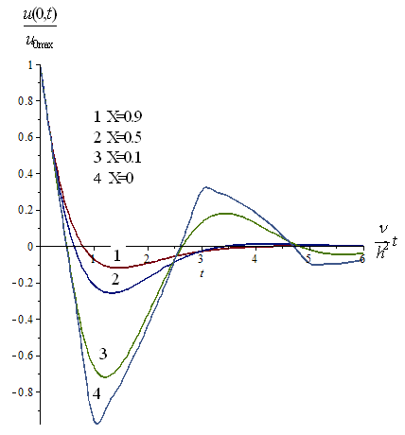

**4-расм. Бўйлама ўқдаги ностационар максимал тезликнинг шу ўқдаги стационар оқим тезлигига нисбатининг вақт бўйича ўзгариши (Максвелл моделига бўйсунувчи суюқлик учун**  **бўлганда аралашмадаги Ньютон суюқлигининг ҳар хил концентрацияларида).**

Эластиклик коэффициентининг катта қийматларида Максвелл моделида “эластик қайтиш” эффектининг содир бўлишини кузатиш мумкин. Бу эффектнинг юз бериши натижасида реологик мураккаб суюқликнинг оқимида, асосий оқим йўналишига қарама қарши йўналишда тескари оқим вужудга келиши мумкин экан. Бу жараённинг содир бўлишини 3 ва 4-расмлардаги графикларда кузатиш мумкин. Бу ҳодисанинг рўй бериши техник ва технологик соҳаларда ишлатиладиган иш қурилмаларининг муддатидан олдин ишдан чиқишига сабабчи бўлиб қолиши мумкин. Бундан ташқари эластиклик коэффициентининг ортиб бориши натижасида ностационарлик холатдан стационарликка ўтиш жараёнининг давомлилиги ошиб борар экан. Юқоридаги расмлардан кўринадики, эластиклик коэффициенти ўн баробарга ошганда стационарликка ўтиш вақти 5–6 баробарга ошади. Реологик мураккаб суюқликка Ньютон суюқлигини аралаштириш натижасида ҳосил қилинган аралашма ўтиш жараёнида содир бўладиган сакраб ўзгаришларни барқарорлаштиришини 3 ва 4-расмдаги графикларда кузатиш мумкин.

**Хулоса**

Ньютон суюқлигида стационар ҳолатга ўтиш секин-аста ва монотон камаювчи режимда амалга ошса, умумлашган икки суюқлик модели сифатида қаралган Максвелл аралашма суюқлигида босим градиенти олиб ташлангандан сўнг, реологик мураккабсуюқлик оқимида Ньютон суюқлик оқимида мавжуд бўлмаган эластик қайтиш ҳодисасининг рўй бериши кузатилади. Бунда босим градиенти олиб ташлангандан сўнг, суюқлик ҳаракатида тезлик, суюқлик сарфи ва бошқа гидродинамик катталиклар қийматлари Ньютон суюқлигининг стационар ҳолатдаги қийматига қараганда 1.5–2 марта кичик бўлиб, оқимга қарама-қарши йўналишда ҳаракат қилиши содир бўлади. Бу ҳолатни бошқариш учун аралашмага қўшилган Ньютон суюқлиги концентрацияси миқдорини камайтириш ёки орттириш мумкин. Ньютон суюқлиги концентрациясини ошириш аралашмани Ньютон суюқлиги ҳаракатига олиб келса, Ньютон суюқлиги концентрациясини камайтириш аралашма ҳаракатини реологик мураккаб суюқлик ҳаракатига яқинлаштиради.